Massages Bien-Être

**Archangélique**

**Et**

**Marjolaine**

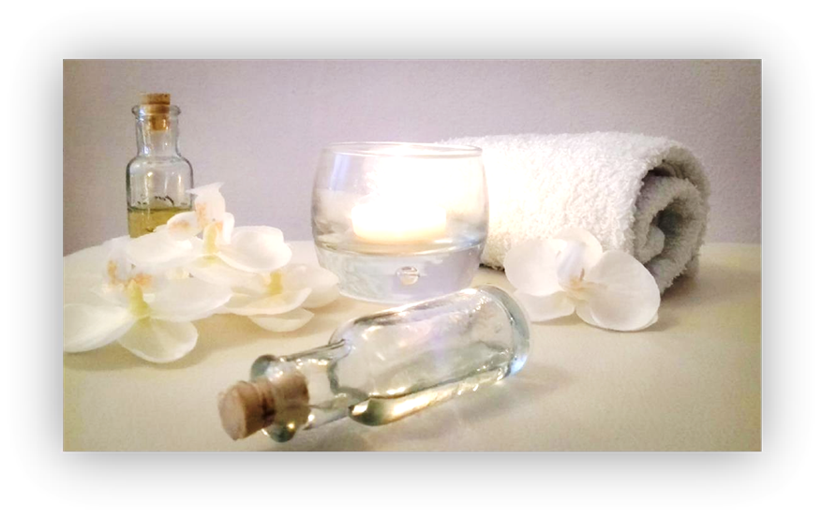

**Isabelle FARRÉ**

Certifiée de l’IPAL (**Institut Provençal d’Aromathérapie en**

**Luberon**)

Certifiée de l’AFSCI **(Centre de Formation Massages Bien-Etre)** Nîmes

Certifiée de l’Impass Zen **(Centre de Formation en massages**

**Bien-être)** Béziers

Certifiée de Formabelle **(Centre de Formation)** Montpellier

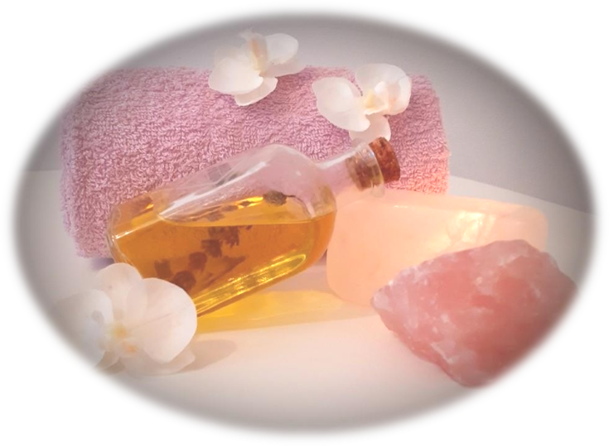

Ils ont une action sur :

La peau

Les muscles

L’énergie

Le système nerveux

Le mental

La performance sportive

Ces massages sont proposés au salon de massage.

Ils offrent un moment de lâcher-prise et de détente.

***« Soyez à l’écoute de votre corps »***

Dans une société où tout va vite, prenez le temps de prendre soin de vous au travers d’une déconnexion mentale.

Relaxez-vous le temps d’une séance pour retrouver le parfait équilibre et laissez s’installer la sensation de bien- être.

**Offrez-lui un massage bien-être !**

**Massage relaxant aux huiles essentielles bio**

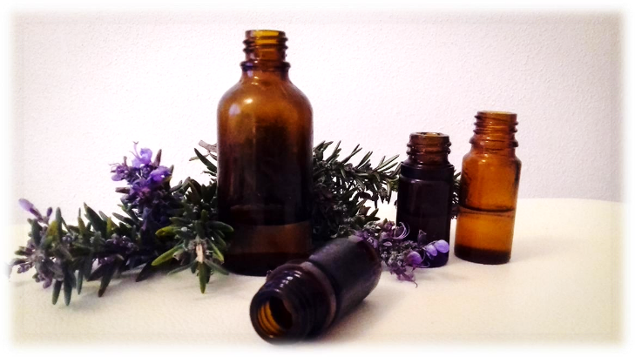

Massage très doux et lent qui enveloppe la totalité du corps.

Il se distingue des autres massages car l’utilisation des **pierres d’argile** en est la base.

En relaxant les muscles, en dilatant les vaisseaux, la chaleur des pierres permet l’évacuation des toxines et procure ainsi une sensation de relâchement.

Les **huiles essentielles** sont aussi proposées lors de ce massage.

Leurs pouvoirs magiques vont cibler les points douloureux : ce sont des têtes chercheuses.

Elles procurent un état de soulagement ; elles délassent grâce à leurs molécules et à leurs parfums.

**Massage Amma assis**

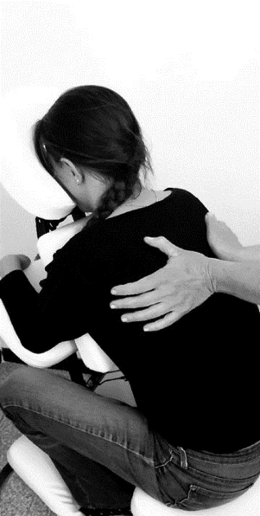

Ce massage est pratiqué sur une **chaise ergonomique**. La technique combine plusieurs enchaînements :

Pressions avec coudes, phalanges, poings fermés

Percussions

Effleurages

Balayages

Pour un soulagement du dos, des épaules, de la nuque, du cou et de la tête.

Ce massage stimule la **circulation de l’énergie**. Il apporte une profonde détente et dynamise la personne qui le reçoit.

**Il se pratique habillé.**

**Massage douceur aux pierres d’argile chaudes**

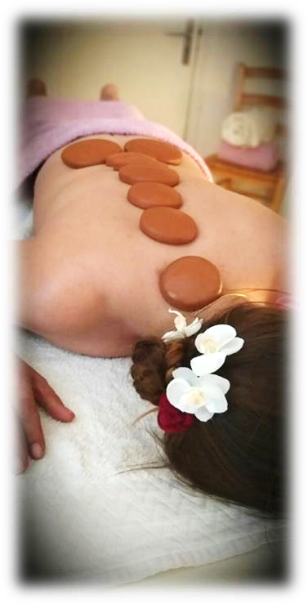

**Ce massage aux pierres chaudes d’argile et aux huiles essentielles offre des sensations surprenantes et remarquablement décontractantes.**

Avec ce massage l’ensemble du corps est **chouchouté** des pieds au cuir chevelu, par des mouvements lents et précis sur **toutes les zones du corps**.

C’est un massage tout en **pressions lentes et douces**, qui répond au besoin de détente, de relâchement général et d’évacuation de toutes les tensions.

Pour optimiser l’effet du massage, je fais appel aux vertus des huiles

essentielles relaxantes.

**Les synergies sont soigneusement sélectionnées en fonction de l’état**

**de la personne.**

 **Massage tonique du dos**

****Ce massage tonique et profond est idéal pour **dénouer les tensions**

musculaires et les courbatures du dos.

Grâce à des techniques **décontractantes** et l’enchaînement de profonds mouvements sur des parties précises du dos, il entraîne un relâchement total des tensions.

Il peut être aussi pratiqué avec les pierres chaudes d’argile associées à

une synergie d’huiles essentielles spéciales dos.

**L’association des pierres d’argile chaudes et des huiles essentielles apporte une sensation de détente et d’apaisement total.**

 **Massage « jambes lourdes »**



Ce massage soin est proposé aux personnes désireuses de réduire la sensation « jambes lourdes ».

Il procure instantanément légèreté, confort, bien être et fraîcheur renforcé par une synergie d’huiles essentielles aux vertus toniques, drainantes, rafraîchissantes et apaisantes.

**Son efficacité est aussi associée aux pierres d’argile froides pour se**

**laisser envahir par leurs bienfaits et retrouver ainsi toute leur légèreté.**

 **Massage Lomi Lomi**



Le massage Lomi Lomi,est une **pratique ancestrale hawaïenne**,il reproduit le va et vient des vagues pour une totale **évasion exotique**, associée à l’huile de monoï au parfum enchanteur.

Il se pratique par de grands **mouvements fluides** et appuyés des coudes, des avant-bras, des mains, des poings fermés.

**Le Lomi Lomi est le massage parfait pour tout remettre à niveau**

**(stress, fatigue, anxiété, tensions), pour retrouver l’énergie,**

**pour recentrer le corps et le mental, pour lâcher prise**.

 **Massage Deep tissue**

Le massage deep tissue est une technique de massage **lente et profonde** généralement proposée aux personnes souffrant de **douleurs musculaires chroniques**.

Il se pratique sur les zones de tension :

Cou

Lombaires Trapèzes

Dos

Il travaille sur la **libération des adhérences** des muscles, des tendons, des ligaments. Il permet un **relâchement des fascias** pour donner plus d’espace aux muscles et retrouver l’amplitude des mouvements.

 **Massage suédois**



**Ce massage** est à la fois tonifiant et relaxant. Il aide le corps à

retrouver son équilibre naturel. C’est le remède idéal contre le stress.

Les techniques pratiquées dans ce massage sont fermes et douces pour détendre la personne et retrouver la souplesse du corps.

**Les effets sont remarquables autant pour la forme physique que le mental. Une panoplie d’huiles essentielles de massage est proposée pour parfaire ce soin de détente.**

 **Massage intuitif**

Ce massage regroupe un subtil mélange de plusieurs techniques manuelles et énergétiques.

C’est un massage unique et personnalisé qui reste en harmonie avec votre corps.

Il procure :

Détente profonde

Un lâcher prise

Un relâchement des tensions musculaires

Réduit le stress

Améliore le sommeil

**Massage douceur aux pierres d’argile chaudes :**

***1 heure :* 60 euros / 1 heure 30 : 85 euros**

**Massage relaxant aux huiles essentielles :**

***1 heure :* 60 euros**

**Massage Amma assis :**

***20 minutes : 15 euros***

**Massage dos tonique aux pierres chaudes :**

***30 minutes : 30 euros / 1 heure : 60 euros***

**Massage jambes lourdes aux pierres froides :**

***30 minutes : 30 euros***

**Massage Lomi Lomi :**

***30 minutes : 30 euros / 1 heure : 55 euros***

**Massage suédois :**

***1 heure : 55 euros***

**Massage Deep tissue :**

***1 heure :* 55 euros**

**Massage intuitif :**

**1 heure : 55 euros**

Isabelle Farré

17 Avenue Pla De Dalt 66500 Prades

07 81 22 86 52

farrisabelle@gmail.com

Archangélique et Marjolaine

*Uniquement sur rendez-vous !*